Cтавить или не ставить УЗО в двухпроводной сети
С момента массового использования устройств защитного отключения (УЗО) и дифференциальных автоматов обсуждается вопрос об их применении в обычных двухпроводных сетях жилья старой застройки. Мнения специалистов на этот счет разделялись: были сторонники его установки и противники.
Требования действующей нормативной технической документации определяют необходимость по установке защит, реагирующих на токи утечек в электроустановках с опасными факторами: повышенной влажностью и/или температурой, агрессивной средой, стесненными габаритами, наружные установки и т.п. Применительно к другим случаям, например, для электропроводок жилых, офисных помещений без повышенной опасности, использование УЗО рекомендовано.
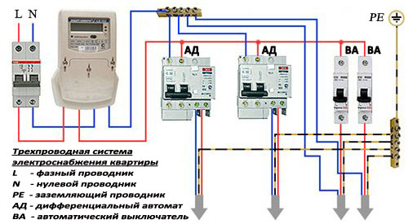
В соответствии с требованиями действующих нормативных документов современные, строящиеся для проживания людей здания, оснащаются трехпроводной схемой электроснабжения. К каждому электроприбору подводятся фаза, ноль и заземление, выполненное РЕ-проводником.
Практически во всех, построенных до появления вышеуказанных требований, многоквартирных и частных домах используется двухпроводная схема электропроводки без заземления.
В трехпроводной сети УЗО «выявляет» неисправности заземленных приборов в момент их возникновения, сразу на них реагируя. Это существенно снижает уровень электротравматизма при эксплуатации электропроводки.
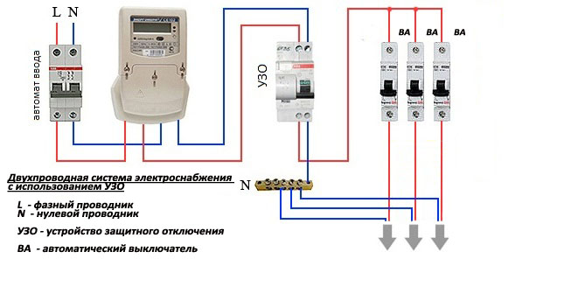
В двухпроводной сети этот алгоритм нарушен. При повреждении изоляции проводов и появлении потенциала или, как говорят «фазы» на металлическом корпусе какого-либо электрооборудования (стиральная машина, холодильник и т.п.) ток утечки не образуется, т.к. для него нет пути, потому что отсутствует заземление. Когда человек прикасается к такому электроприбору, то своим телом замыкает цепь между корпусом и «землей» (токопроводящий пол, радиатор отопления, полотенцесушитель в ванной и т.п.), в результате появляется ток утечки, который может привести к электротравме или даже гибели. В этом случае при наличии УЗО, оно все же сработает и с определенным замедлением может исключить опасное для человека воздействие электричества, обесточив схему. При отсутствии же УЗО в двухпроводной схеме, «защищать» попавшего под напряжение человека нечему, т.к. величины тока, проходящего через тело пострадавшего, не достаточно для срабатывания автоматического выключателя или предохранителя (пробки), которые обычно установлены в квартирах.
Выбор УЗО.
Как правило, человеческий организм начинает претерпевать химические изменения уже во время прохождения через него тока около 100 миллиампер. От такой же величины, для сравнения, раскаляется и светит нить лампочки накаливания карманного фонарика. Переменный ток с частотой 50Гц такой величины вызывает фибрилляцию мышечных тканей и сердца, что может привести к смерти. Что бы спасти человека, требуется отключать напряжение при меньших токах утечки хотя бы в три раза. Поэтому, величина тока срабатывания УЗО обычно 30 mA считается усредненной, а для душевых, ванных и других подобных помещений снижается до 10 mA. И завышать ее опасно.
Следует учитывать то, что от короткого замыкания УЗО не защищает, поэтому в обязательном порядке до УЗО в цепи должен устанавливаться автоматический выключатель. При выборе необходимо учитывать номинальный ток устройства защиты, который должен соответствовать присоединяемой нагрузке и параметрам защищаемой линии (сечение проводов). Рекомендуется выбирать УЗО с номинальным током на ступень выше, чем устанавливаемый до него автоматический выключатель. Вместо этих двух устройств можно устанавливать дифференциальный автомат, который совмещает в себе функции защиты, как от короткого замыкания, так и от поражения электрическим током. Наиболее часто в быту применяются устройства с номинальными токами 10, 16 и 25 Ампер.
Причины частого срабатывания УЗО.
Установленные в двухпроводную схему УЗО могут часто отключать электрооборудование. Это раздражает владельца квартиры, а приглашенные электрики ЖКХ не всегда находят истинную причину срабатывания и могут заблокировать устройство или загрубить уставки. Так сделать проще, просьба заказчика удовлетворена, электросхема работает без отключений – все довольны. Однако это «медвежья услуга», которая чревата опасными последствиями. На самом деле, причиной срабатывания может являться появление токов утечки через изоляцию проводов.
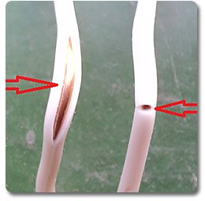
Изоляция старых проводов может нарушиться, со временем проявляются дефекты монтажа: трещины, задиры, порезы, проколы, особенно при изгибах. В старых зданиях скрытая под строительными растворами проводка часто имеет один слой изоляции. Стены здания содержат определенный процент влажности, которая, проникая в поврежденную изоляцию, может стать причиной появления токов утечки. Причем, не в одном месте, а в нескольких, находящихся на удалении. Они, суммируясь, превышают значение уставки УЗО, что приводит к его срабатыванию. В таких случаях необходимо вызвать специалистов лаборатории, которые проведут замер сопротивления изоляции электропроводки и дадут заключение о соответствии либо несоответствии её действующим нормам. В случае несоответствия, электропроводку необходимо заменить, пригласив квалифицированных специалистов.
Что же делать в случае, когда состояние изоляции электропроводки удовлетворяет действующим нормам, но УЗО, установленное в квартирном щитке все же срабатывает? Такое может происходить по причине достаточно протяженных линий, когда вся электропроводка в старых квартирах и домах сведена в одну группу и нет разделения на несколько (кухня, санузел, жилые комнаты и т.п.), как в более новых строениях, где на каждую группу устанавливается отдельное защитное отключающее устройство. В таком случае можно использовать такие устройства, как розеточные УЗО: УЗО-розетка и адаптер с УЗО. Они предназначены для установки в каждую конкретную розетку. Такие УЗО можно использовать для защиты от поражения электрическим током при подключении отдельных электроприборов. Особенно целесообразно поставить такие устройства в опасных с точки зрения поражения электрическим током помещениях, например кухнях, на стиральную машину, в детских комнатах.
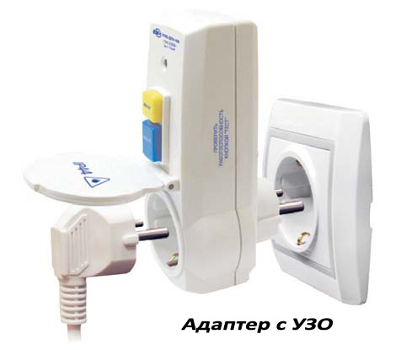
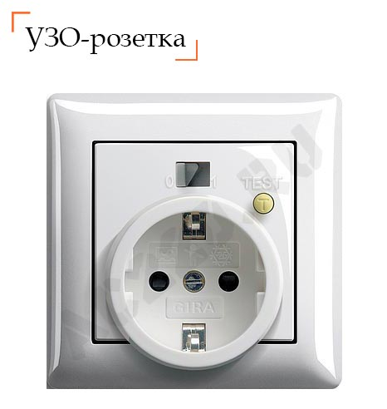

Так все-таки ставить УЗО или нет в двухпроводной сети?

Если раньше этот вопрос вызывал споры, то сейчас ответ однозначен – ставить. Так со 2 октября 2018г. на территории Республики Беларусь введен в действие нормативный документ ТКП 45-4.04-326-2018 «Системы электрооборудования жилых и общественных зданий. Строительные нормы проектирования», который применяется при проектировании систем электрооборудования вновь возводимых, реконструируемых и ремонтируемых жилых и общественных зданий, в пункте 16.3.3 которого предусмотрено, что применение УЗО является обязательным для «электропроводки в действующем жилищном фонде с двухпроводными групповыми сетями, не имеющими защитного РЕ-проводника, особенно в случае с плохим состоянием изоляции электропроводки».
Многие, руководствуясь требованиями безопасности, переходят на трехпроводную схему, полностью заменяя старую “двухпроводку”. Владельцам же жилья в старом жилом фонде, а так же собственникам индивидуальных жилых домов, которые отложили этот вопрос, рекомендуется устанавливать УЗО в существующую сеть электроснабжения.
Так же необходимо помнить, что доверять подобные работы нужно только квалифицированным специалистам, а реконструкцию и полную замену электропроводки надо проводить по предварительно разработанному проекту, где будут учитываться пожелания заказчика, требования действующих нормативных документов и технические возможности внешней сети электроснабжения. Это позволит сделать вашу жизнь более комфортной и безопасной.

Вилейская районная энергогазинспекция.

